**AWS App Mesh란?**

AWS AppMesh는 애플리케이션 수준의 네트워킹을 통해 서비스가 여러 유형의 컴퓨팅 인프라에서 서로 원활하게 통신할 수 있게 지원하는 서비스이다. App Mesh는 서비스의 통신 방법을 표준화하여 사용자에게 End-to-End 가시성을 제공하고 애플리케이션의 고가용성을 보장한다.

App Mesh를 사용하면 다양한 유형의 컴퓨팅 인프라 전반에 구축된 서비스에 대한 일관된 가시성 및 네트워크 트래픽 제어 기능을 제공하여 손쉽게 서비스를 실행할 수 있다. App Mesh를 사용하면 모니터링 데이터 수집 방식이나 서비스 간에 트래픽 라우팅되는 방식을 변경하기 위해 애플리케이션 코드를 업데이트할 필요가 없다. App mesh는 모니터링 데이터를 내보내도록 각 서비스를 구성하고, 애플리케이션 전반에 일관된 통신 제어 로직을 구현한다. 이를 통해 오류의 정확한 위치를 신속하게 찾아내고 오류가 있거나 코드 변경 사항을 배포해야 하는 경우 네트워크 트래픽을 자동으로 다시 라우팅 할 수 있다.

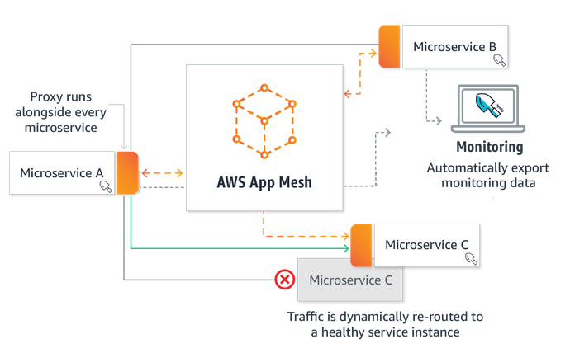

**End-to-end visibility**

App Mesh는 모든 마이크로 서비스에서 지표, 로그 및 추적을 일관되게 캡처한다. 이 데이터를 결합하고 Amazon CloudWatch, AWS X-Ray 및 모니터링 및 추적을 위해 호환되는 AWS 파트너 및 커뮤니티 도구로 내보낼 수 있다.

**Endure high availability**

App Mesh는 마이크로 서비스 간의 트래픽 흐름 방식을 구성하는 제어 기능을 제공한다. 사용자 지정 트래픽 라우팅 규칙을 쉽게 구현하여 배포 중, 장애 발생 후, 애플리케이션 확장 시 모든 마이크로 서비스의 가용성을 높일 수 있다.

**Streamline operations**

App Mesh는 컨테이너와의 모든 통신 트래픽을 관리하는 proxy를 배포하고 구성한다. 따라서 각 마이크로 서비스에 대한 통신 프로토콜을 구성하거나, 사용자 지정 코드를 작성하거나, 애플리케이션을 작동하기 위한 라이브러리를 구현할 필요가 없다.

**Enhance any application**

AWS Fargate, Amazon ECS, Amazon EKS 및 AWS의 자체 관리 형 Kubernetes에서 실행되는 기존 또는 새로운 마이크로 서비스와 함께 App Mesh를 사용할 수 있다. App Mesh는 클러스터, 오케스트레이션 시스템 또는 VPC에서 코드 변경 없이 단일 애플리케이션으로 실행되는 마이크로 서비스에 대한 통신을 모니터링하고 제어할 수 있다.

**App Mesh 구성 요소**

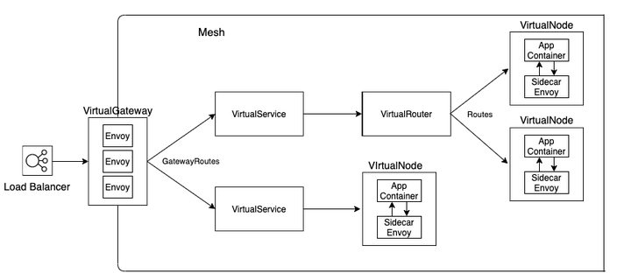

**Mesh**

메시는 내부에 상주하는 서비스 간의 네트워크 트래픽에 대한 논리적 경계이다.

**Virtual Gateway, gateway route**

가상 게이트웨이를 사용하면 메시 외부에 있는 리소스가 메시 내부에 있는 리소스와 통신할 수 있다. 가상 게이트웨이는 Amazon ECS 서비스, Kubernetes 서비스 또는 Amazon EC2 인스턴스에서 실행되는 Envoy Proxy를 나타낸다. 애플리케이션과 함께 실행되는 Envoy를 나타내는 가상 노드와 달리 가상 게이트웨이는 자체 적으로 배포된 Envoy를 나타낸다.

Gateway Route는 가상 게이트웨이에 연결되고 트래픽을 기존 가상 서비스로 라우팅한다. 경로가 요청과 일치하면 트래픽을 가상 서비스로 분산할 수 있다.

**Virtual Service, Virtual nodes**

가상 서비스는 가상 노드가 가상 라우터를 통해 직접 또는 간접적으로 제공하는 실제 서비스의 추상화이다. 종속 서비스는 해당 virtualServiceName으로 가상 서비스를 호출하고 이러한 요청은 가상 서비스의 제공자로 지정된 가상 노드 또는 가상라우터로 라우팅된다.

Virtual Node는 Amazon ECS 서비스 또는 Kubernetes 배포와 같은 특정 작업 그룹에 대한 논리적 포인터 역할을 한다. 가상 노드를 생성할 때 작업 그룹에 대한 서비스 검색 방법을 지정해야한다. 가상 노드가 예상하는 모든 인바운드 트래픽은 리스너로 지정된다. 가상 노드가 아웃 바운드 트래픽을 보내는 가상 서비스는 백엔드로 지정된다.

**Virtual Router, Virtual Route**

가상 라우터는 메시 내에서 하나 이상의 가상 서비스에 대한 트래픽을 처리한다. 가상 라우터를 만든 후에는 들어오는 요청을 다른 가상 노드로 보내는 가상 라우터의 경로를 만들고 연결할 수 있다.

Route는 가상 라우터에 연결된다. route는 가상 라우터에 대한 요청을 일치시키고 트래픽을 연결된 가상 노드로 분산하는 데 사용된다. 경로가 요청과 일치하면 트래픽을 하나 이상의 가상 노드로 분산할 수 있다. 또한 각 가상 노드에 대해 상대적 가중치를 지정할 수 있다.

